Bac S 2017 Métropole EXERCICE II : Son et lumière (11 points) http://labolycee.org

Pour obtenir un feu d’artifice qui produit son, lumière et fumée, on procède à l’éclatement d’une pièce pyrotechnique. Bien que produisant des effets différents, toutes ces pièces sont conçues selon le même principe. Un dispositif permet de projeter la pièce pyrotechnique vers le haut. Une fois que ce projectile a atteint la hauteur prévue par l’artificier, il éclate, créant l’effet « son et lumière » souhaité.

Le but de cet exercice est d’étudier la couleur observée, la trajectoire du projectile et le son émis.

Les caractéristiques de deux pièces pyrotechniques nommées « crackling R100 » et « marron d’air » sont consignées dans le tableau ci-dessous :

Caractéristiques constructeur | Crackling R100 | Marron d’air
Masse | 2,8 × 10² g | 40 g
Vitesse initiale | 250 km.h⁻¹ | 200 km.h⁻¹
Niveau d’intensité sonore estimé à 15 m du point d’éclatement | Non renseigné | 120 dB
Hauteur atteinte à l’éclatement | 120 m | 70 m
Durée entre la mise à feu et l’éclatement | 3,2 s | 2,5 s
Couleur de la lumière émise | Rouge (intense) | Blanc (peu intense)
Distance de sécurité recommandée | 130 m | 95 m

Données :
➢ domaines de longueur d’onde de la lumière visible :

Couleur | Violet | Bleu | Vert | Jaune | Orange | Rouge
Domaine de longueurs d’ondes en nm | 380 - 446 | 446 - 520 | 520 - 565 | 565 - 590 | 590 - 625 | 625 - 780

➢ constante de Planck : h = 6,63 × 10^{–34} J.s ;
➢ la valeur de la célérité de la lumière dans le vide est supposée connue du candidat ;
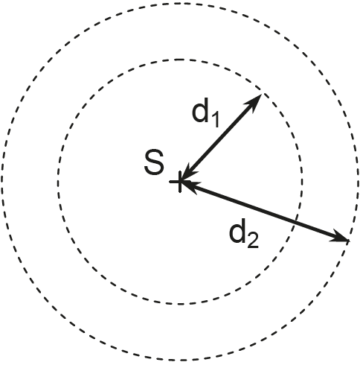
➢ 1 eV = 1,60 × 10^{–19} J ;
➢ intensité du champ de pesanteur : g = 9,81 m.s⁻² ;
➢ au cours de la propagation d’une onde et en l’absence d’atténuation, le niveau d’intensité sonore L diminue avec la distance d à la source S suivant la formule :
$$L_{2}=L_{1}+\text{20}\text{.}\text{log}\left(\frac{d_{1}}{d_{2}}\right)$$
où L₂ est le niveau d’intensité sonore mesuré à la distance d₂ de la source et L₁ le niveau d’intensité sonore mesuré à la distance d₁ de la source (voir schéma ci-contre).

➢ échelle des niveaux d’intensité sonore en décibel (dB) et risques auditifs associés :
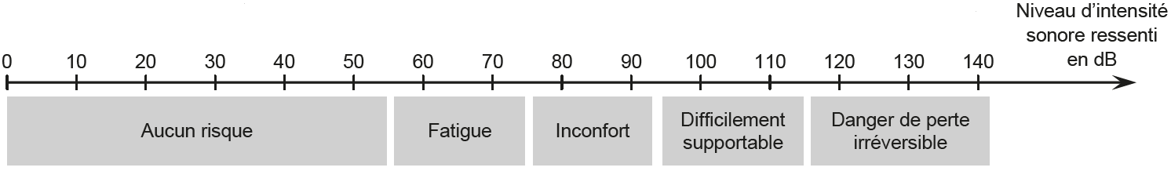
1. Tout en couleur

Les feux d’artifice émettent de la lumière. Les phénomènes mis en jeu sont notamment l’incandescence et l’émission atomique. Il y a tout d’abord l’incandescence des particules d’oxyde métallique, formées lors de la combustion, qui va du « blanc rouge » (aux alentours de 1 000 °C) jusqu’au blanc éblouissant (vers 3 000 °C). Pour l’émission atomique, les électrons de l’atome sont excités thermiquement, ce qui leur permet de passer du niveau d’énergie fondamental à un niveau d’énergie supérieur ; au cours de leur retour vers le niveau d’énergie fondamental, l’énergie qu’ils avaient absorbée est émise sous forme de photons dont la longueur d’onde est caractéristique de l’atome.
D’après : http://www.ambafrance-cn.org/Feux-d-artifice-histoire-et-technologie

1.1. Le texte fait référence à deux processus d’émission de lumière. Citer chacun de ces processus et préciser, dans chaque cas, si le spectre de la lumière émise est un spectre de raies ou un spectre continu.

Le « crackling R100 » est principalement composé de strontium. Les photons émis par le strontium sont responsables de la couleur perçue lors de l’éclatement du « crackling R100 ». Le tableau ci-dessous regroupe les énergies des photons émis par le strontium :

 | Photon 1 | Photon 2 | Photon 3
Énergie des photons (eV) | 1,753 | 1,802 | 1,825

1.2. Déterminer la couleur perçue lors de l’émission du photon 3.

1.3. Sans effectuer de calcul supplémentaire, montrer que l’émission de ces trois photons permet d’expliquer la couleur de la lumière émise par le « crackling R100 ».

2. Étude des trajectoires des pièces pyrotechniques
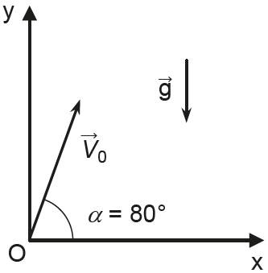
On s’intéresse au mouvement de la pièce pyrotechnique jusqu’à son éclatement dans un référentiel terrestre supposé galiléen muni d’un repère (Ox,Oy). On étudie le mouvement d’un point M de la pièce « crackling R100 ». On prend l’instant du lancement comme origine des temps t = 0 s.

À cet instant, le vecteur vitesse initiale $\vec{V_{0}}$ de M fait un angle α = 80° par rapport à l’horizontal (schéma ci-contre).

2.1. Donner les expressions littérales des coordonnées du vecteur $\vec{V_{0}}$ en fonction de V₀ et α.
2.2. Montrer que, si on néglige toute action de l’air, le vecteur accélération de M noté $\vec{a_{M}}$ est égal au vecteur champ de pesanteur $\vec{g}$ dès que le projectile est lancé.

2.3. Montrer alors que les équations horaires du mouvement de M sont :
x_{M}(t) = 12,1t et y_{M}(t) = - 4,91t² + 68,4t en exprimant x_{M}(t) et y_{M}(t) en mètres et le temps « t » en secondes.

2.4. Dans le cadre de ce modèle, déterminer, à l’aide des équations horaires, l’altitude théorique atteinte par le projectile à t = 3,2 s.

2.5. Sachant que l’éclatement se produit lors de la montée, expliquer l’écart entre cette valeur et celle annoncée par le constructeur.
3. Le « marron d’air »

Au début et à la fin de chaque feu d’artifice, les artificiers utilisent une pièce pyrotechnique appelée « marron d’air » pour obtenir une détonation brève et puissante. Désireux de l’envoyer le plus haut possible, ils effectuent un tir vertical avec une vitesse initiale v_{𝑖} . Par la suite, on suppose que la pièce n’éclate pas avant d’atteindre sa hauteur maximale h.

3.1. Dans l’hypothèse où l’énergie mécanique de la pièce pyrotechnique se conserve, montrer que la hauteur maximale h atteinte par cette pièce est donnée par la relation :

$$h=\frac{v_{i}^{2}}{2g}$$

3.2. Déterminer la valeur de la hauteur maximale atteinte h.

En réalité, arrivé à une hauteur H de 70 m, le « marron d’air » éclate au point E et le son émis se propage dans toutes les directions de l’espace. Un artificier A se trouve à la distance ℓ = 95 m recommandée par le constructeur du point de tir T du « marron d’air ».

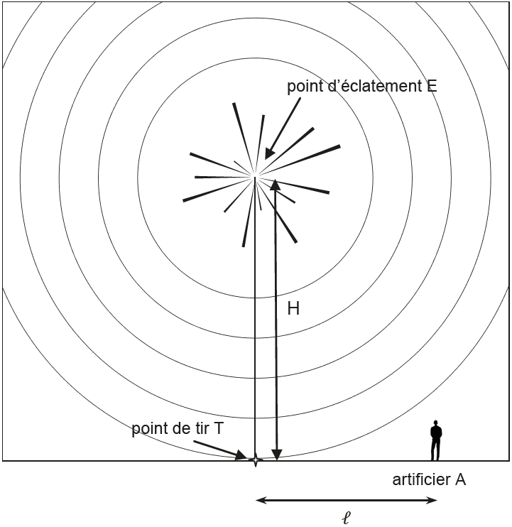
Remarque : Sur ce schéma, les échelles de distances ne sont pas respectées.

3.3. Doit-on recommander à l’artificier le port d’un dispositif de protection auditive (casque, bouchons d’oreille,…) ? Justifier par un calcul.

